Making Tachometer with Arduino

**Materials:**

* [Arduino Nano](https://www.robotistan.com/arduino-nano)
* [TCRT5000 Kızılötesi Sensör](https://www.robotistan.com/tcrt5000-kizilotesi-sensor)
* [Nokia 5110 Ekranı – 84×48 Grafik LCD](https://www.robotistan.com/nokia-5110-ekrani-84x48-grafik-lcd)
* [Ayarlanabilir Voltaj Yükseltici Kart – MT3608](https://www.robotistan.com/ayarlanabilir-voltaj-yukseltici-kart-step-up-converter)
* [TP4056 Type-C 1S 3.7V LiPo, Li-ion Pil Şarj Devresi](https://www.robotistan.com/tp4056-type-c-1s-37v-lipo-li-ion-pil-sarj-devresi)
* [IC125B S Mini Anahtar](https://www.robotistan.com/ic125b-s-mini-anahtar)
* [1/4 W 10K Direnç](https://www.robotistan.com/14w-10k-direnc-paketi-10-adet?#ins_eureka=eyJjYW1wYWlnbklkIjowLCJrZXl3b3JkIjoiMTBrIDEvNCIsIm9yZGVyIjoxLCJwcm9kdWN0SWQiOiIxMjIyNyIsInNlYXJjaElkIjoiMTYxNzIwMTQyMXV0M1MwbU5rT1YifQ%3D%3D)
* [1/4 W 100 R Direnç](https://www.robotistan.com/14w-100r-direnc-paketi-10-adet?#ins_eureka=eyJjYW1wYWlnbklkIjowLCJrZXl3b3JkIjoiMTAwIiwib3JkZXIiOjQsInByb2R1Y3RJZCI6IjEyMjQ4Iiwic2VhcmNoSWQiOiIxNjE3MjAxNDczemJTVm82RldxbCJ9)
* [18650 Li-ion Şarjlı Pil](https://www.robotistan.com/18650-37v-2500mah-li-ion-sarjli-pil-kutup-basli)

**Circuit :**

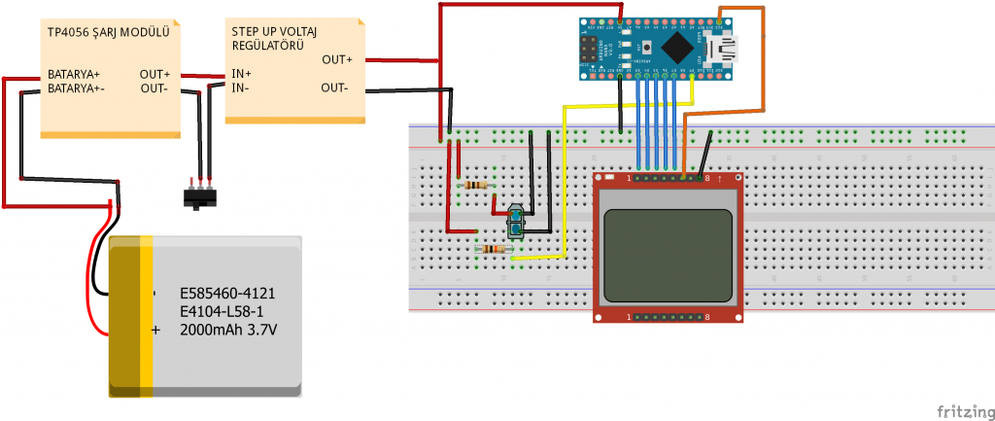

**Codes:**

|  |
| --- |
| #include <LCD5110_Basic.h>  LCD5110 myGLCD(7, 6, 5, 3, 4);  extern uint8_t SmallFont[];  extern uint8_t MediumNumbers[];  extern uint8_t BigNumbers[];  int sensor = 9;  boolean sensordurum;  int eskidurum;  unsigned long sure;  unsigned long oncekisure;  unsigned long rpm = 0;  void setup() {  myGLCD.InitLCD();  myGLCD.setContrast(65);  eskidurum = LOW;  oncekisure = 0;  pinMode(sensor, INPUT);  }  void loop() {  sensordurum = digitalRead(sensor);  if (eskidurum != sensordurum) { // eskidurum sensor durumuna eşit değil ise koşulun altındaki if e geçilecek yani hazırda bekleyecek  if (sensordurum == LOW) { //sensör beyaz yüzey ile karşılaşınca millis komutu milisaniye olarak saymaya başlayıp oncekisureden fark alıyor  sure = (millis() - oncekisure);  rpm = (60000 / sure); //rpm hesabı için frekansı 1/T yi kullandık, frekans birimi sn olduğu için 60 ile genişletildi dk cinsinden yazmak için  oncekisure = millis(); // ve millis komutu mili saniye olarak saydığı için 1000 ile çarpılıp 1 saniye cinsine çevrildi  }  myGLCD.clrScr();  }  eskidurum = sensordurum;  myGLCD.setFont(SmallFont);  myGLCD.print("RPM", CENTER, 0);  myGLCD.setFont(BigNumbers);  myGLCD.printNumI(rpm, CENTER, 24);  } |